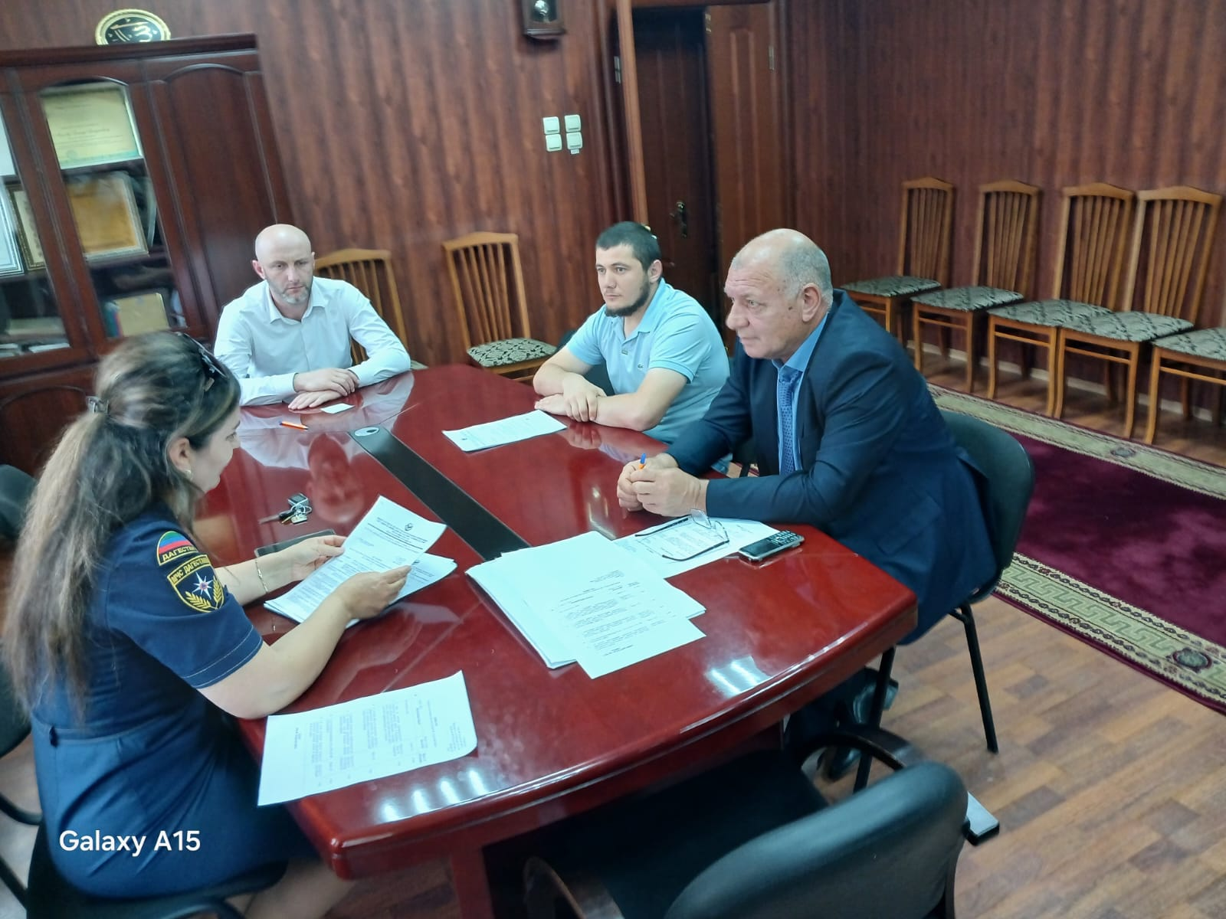 | 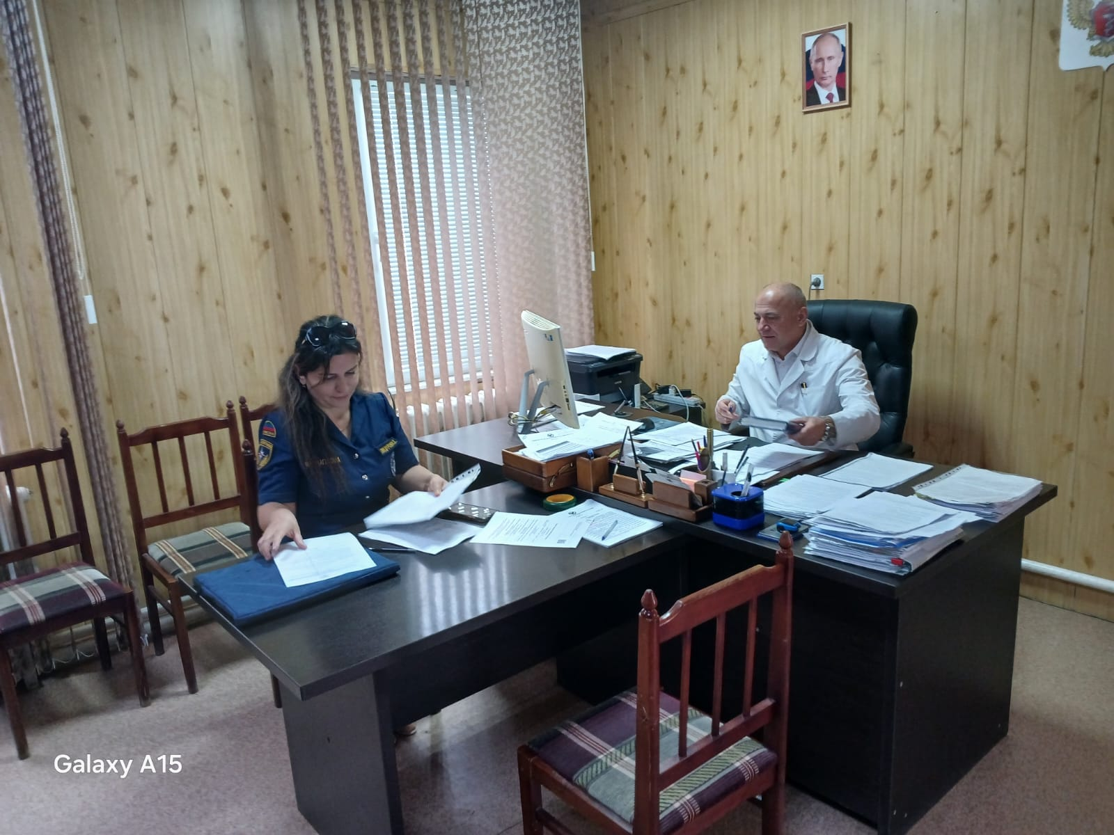
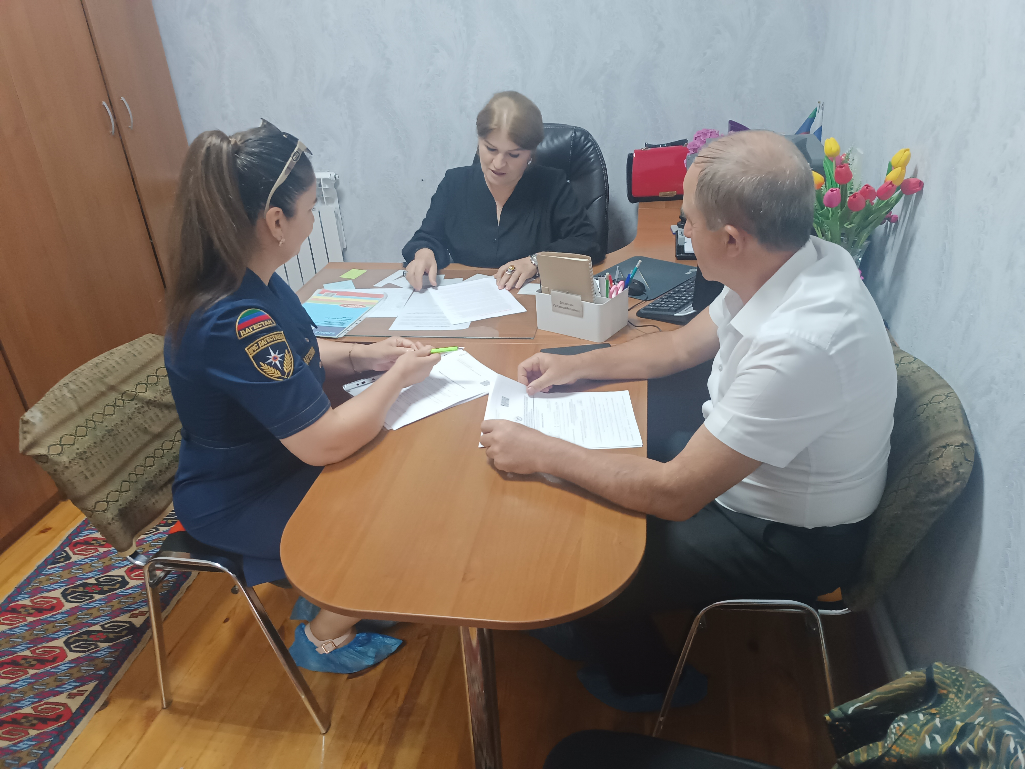 | 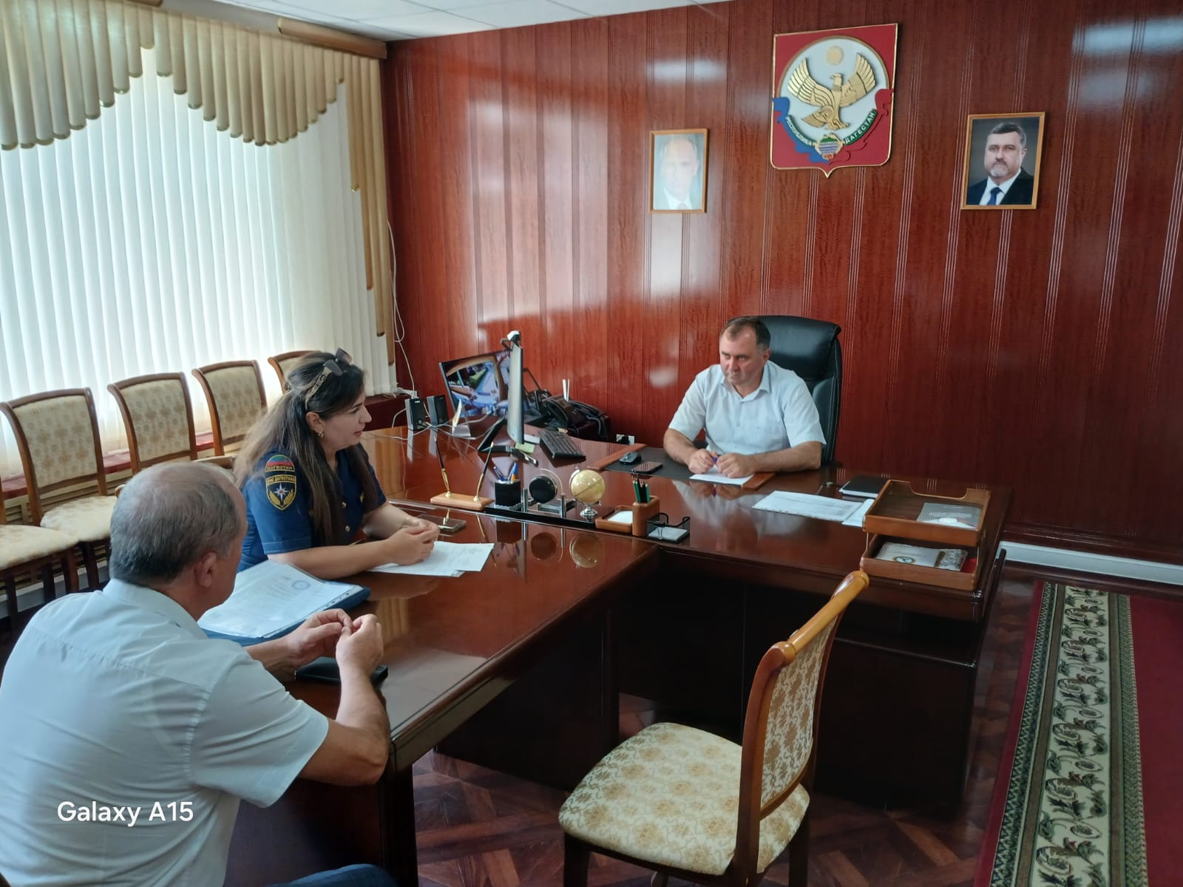

В августе 2026 года консультантом отдела надзорной деятельности МЧС Дагестана Луизой Пидуровой, были проведены выездные плановые проверки по соблюдению обязательных требований законодательства Российской Федерации в области защиты населения от чрезвычайных ситуаций природного и техногенного характера в отношении администрации муниципального образования «Хивский район» и администрации муниципального района "Курахский район".

Также, в рамках профилактических мероприятий были осуществлены профилактические визиты на объектах надзора в Хивском и Курахском районах.

В результате профилактических мероприятий руководителям учреждений и ответственным работникам были даны рекомендации в области защиты населения и территорий от чрезвычайных ситуаций природного и техногенного характера.

